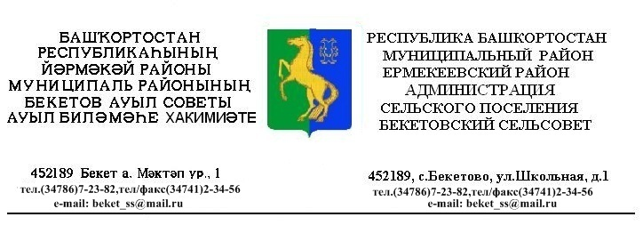

бойорок распоряжение
«10» сентябрь 2015 й. № 32 «10» сентября 2015 г.

Об утверждении плана мероприятий по обеспечению населения питьевой водой надлежащего качества на территории сельского поселения Бекетовский сельсовет муниципального района Ермекеевский район Республики Башкортостан на 2015-2017 годы.

Заслушав и обсудив информацию главы администрации сельского поселения Бекетовский сельсовет об обеспечения населения питьевой водой надлежащего качества:
- Утвердить план мероприятий по обеспечению населения питьевой водой надлежащего качества на территории сельского поселения Бекетовский сельсовет муниципального района Ермекеевский район Республики Башкортостан на 2015-2017 годы.
- Контроль за выполнением данного распоряжения оставляю за собой.

Глава сельского поселения
Бекетовский сельсовет З.З. Исламова

Приложение № 1 к распоряжению главы сельского поселения
«10» сентября 2015 г. № 32

ПЛАН
Мероприятий по обеспечению населения питьевой водой надлежащего качества на территории сельского поселения Бекетовский сельсовет муниципального района Ермекеевский район Республики Башкортостан на 2015-2017 годы.

№ | Наименование | Сроки исполнения | Ответственное за
п/п | мероприятий |  | выполнение
1 | Проведение ревизии объектов водозабора на территории сельского поселения | 2015 г | Администрация сельского поселения
2. | Ограждение территории первого пояса ЗСО водозаборов с. Бекетово | 2015-2017 гг. | Администрация сельского поселения
3. | Ограждение территории первого пояса ЗСО водозаборов с. Городецкое ,  с. Новотураево | 2016-2017 гг. | Администрация сельского поселения
4. | Представление договора на проведение дератизационных работ по истреблению грызунов на территории первого пояса ЗСО водозаборов с. Бекетово , с. Городецкое ,  с. Новотураево | 2015-2017 | Администрация сельского поселения
5. | На территории первого пояса ЗСО водозаборов с. Бекетово, с. Городецкое ,  с. Новотураево организация крана для отбора проб воды на анализ | 2015 | ООО «УК Сель- Водоканал»
6. | Организация лабораторно-производственного контроля качества питьевой воды, подаваемой населению | 2015 г | ООО «УК Сель – Водоканал»
7. | Контроль за соблюдением графика и мест взятия проб воды для анализа качества и состава питьевой воды, за своевременным получением санитарно-эпидемиологических заключений | Постоянно | Администрация сельского поселения
8. | Проведение мероприятий по защите источников -родников от загрязнения, улучшение состояния санитарных защитных зон разных уровней | В течении года | Администрация сельского поселения
9. | Вести учет и отчетность, установленной действующим законодательством по вопросам, связанным с осуществлением производственного контроля | По мере необходимости | Администрация сельского поселения
10. | Своевременное информирование населения, учреждений об аварийных ситуациях, о нарушении технологических процессов, создающих угрозу санитарно-эпидемиологическому благополучию населения | Постоянно | Администрация сельского поселения
11. | Визуальный контроль работников, отвечающих за выполнение санитарно-  противоэпидемиологи ческих мероприятий, санитарных правил, разработку и реализацию мер, направленных на устранение выявленных нарушений | Постоянно | Администрация сельского поселения

